Методическая разработка урока:
«Обработка боковых и нижнего срезов детали нижней части фартука двойной косой обтачкой».

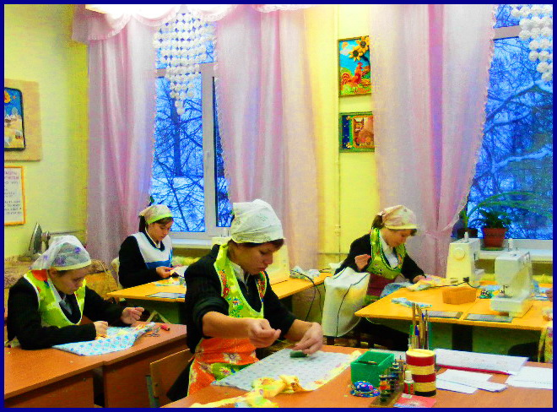

Учитель швейного дела:
Никитина Ирина Алексеевна

2013 г

Тема: «Обработка боковых и нижнего срезов детали нижней части фартука двойной косой обтачкой».
Цели урока:
Образовательные:
- Закрепить полученные знания и практические умения по обработке закругленного среза двойной косой обтачкой на основе аналитико-синтетической деятельности.
- Закрепить словарный запас учащихся и навыки самостоятельного планирования предстоящей работы.
Коррекционно-развивающие:
- Развитие речемыслительной деятельности при описании фасона,
наблюдений, различии терминологических понятий.
- Коррекция сенсомоторных процессов при выполнении обработки закругленного среза двойной косой обтачкой.
- Развитие когнитивного и оперативного образа трудовых действий при операции по обработке срезов фартука двойной косой обтачкой.
Воспитательные :
- Воспитывать внимательность, наблюдательность, чувство необходимости планирования работы, точность выполнения технологических операций.
Задача урока:
- На основе полученных знаний и практических умений спланировать
свою работу по обработке закругленного среза фартука двойной косой обтачкой.
Наглядность:
- Фартуки (образцы).
- ПТК поузловой обработки фартука на поясе.
- Таблица с порядком трудовых действий операции.
- Программированные карточки-задания.
- Таблица на внимание.
- Дидактические игры: «Определи название ткани» (условные часы),
«Ромашка» .

- План пошива фартука на поясе (текстовой и в рисунках)
Cловарные слова (термины швейных операций)
1 2 3
Наложить. Выправить. Наметать.
Уравнять. Отогнуть. Настрочить.
Приметать. Выметать. Удалить.
Притачать. Приутюжить.
Фартук на поясе, притачной пояс, нижняя часть фартука, двойная косая обтачка, одинарная косая обтачка.

Ход урока.
I.Организационный момент.
Отметить подготовленность трудовой группы к уроку, отсутствующих, выяснить причину отсутствия.
Сконцентрировать внимание учащихся с помощью таблицы на внимание.
Работа с таблицей:
1.Найдите инструменты и приспособления, которые используются на уроках швейного дела. Назовите их.
2. Сосчитайте только фартуки на поясе. Сколько их на таблице?
II. Опрос- повторение:
1. Какое швейное изделие мы учимся шить?
2. Для чего служит фартук?
3. К какой одежде по назначению относится фартук?
4. Сделайте описание фасона фартука ( ученица 1 типа делает описание фасона образца фартука, сравнивает его с другими фасонами, находит сходство и отличие. Далее все работают с карточками-заданиями и по порядку делают описание фасонов фартука, изображенных на карточках
( ученицы 3-4 типа делают описание фасона после прослушивания других).
- Назовите виды отделки фартука.
- Объясните, чем отличаются фартуки один от другого (Работа
с карточками-заданиями).
- Какие ткани подходят для пошива фартука?
- Определи название ткани (дидактическая игра с условными часами, нужно правильно поставить стрелку после определения ткани на ощупь и по внешнему виду).
- Указать , какие швы применяют при пошиве фартука (Работа с программированными карточками-заданиями).
- Сколько деталей имеет фартук?
- Назовите срезы кроя фартука.
- Составьте план пошива фартука. Одна ученица составляет план пошива у доски текстовой и в рисунках), другая – по ПТК поузловой обработке, остальные работают с программированными карточками-заданиями « Проставь номера последовательности пошива фартука» ( карточки составлены с учетом типов учащихся).
- Какой пункт плана пошива мы уже выполнили? (заготовили обтачку)
- Что называют обтачкой?
- Определите виды обтачек (работа с карточками –заданиями).
- Можно ли долевыми и поперечными обтачками обработать закругленный срез? Почему?
- Почему заготовленная вами обтачка называется двойной?
- По плану пошива определите тему урока.

III. Разбор предстоящей работы. Обработка закругленного среза фартука двойной косой обтачкой.
- Разобрать ход работы по учебнику. Ученицы читают ход работы, учитель объясняет наглядно (с помощью ПТК обработки) технологию обработки закругленного среза фартука в коллективной беседе.
- Ознакомить с терминологией ручных машинных работ, применяемых при обработке срезов фартука двойной косой обтачкой.
Кратко объясняется, что каждая швейная операция имеет точное название (термин), которого нужно придерживаться при объяснении хода работы.
- Самостоятельный пересказ хода работы учащимися с использованием образцов пооперационной обработки изделия и словарных слов ( терминов швейных операций).

IV. Практическая работа.
1 Работа с предметно-технологической картой.
Ученицам предлагается заполнить таблицу с порядком трудовых действий операции, зарисовать схему распределения внимания при работе, а также отметить возможные виды брака и пути их устранения.
Операция: Обработка закругленного среза фартука двойной косой обтачкой.
Трудовые  действия  операции. | Эскиз на распределение внимания при работе. | Возможные виды брака.
(Работа с ПТК проводится с помощью учителя)
Физкультминутка.
2.Повторить основные правила б/р с иглами, ножницами, На эл.швейной машине, эл. утюгом.
3. Обработать закругленный срез фартука двойной косой обтачкой. В ходе практической работы осуществить текущий инструктаж с целью предупреж-дения ошибок.
а) напомнить о правилах расположения ткани при выполнении ручных работ, в случае неправильных действий остановить работу ученицы, совместно с ней разобрать ошибку, показать и объяснить прием;
б) дать рекомендации к использованию образцов пооперационной обработки среза фартука, таблицы с порядком трудовых действий.
в) обратить внимание на самоконтроль, необходимость сравнивать свою работу с образцом;
г) оказывать помощь следующим ученицам_____________
V. Закрепление материала. Игра «Ромашка».
На лепестках ромашки написан тест с тремя вариантами ответов. Ученицы «отрывают» лепестки и выбирают правильный ответ на вопрос «Ромашки»
Закругленный срез фартука обрабатывают:
-косой обтачкой;
-тесьмой;
-долевой обтачкой.
При пошиве фартука не применяется шов:
-накладной;
-двойной;
-обтачкой.
Фартуки не шьют из тканей:
- шелковых;
-шерстяных;
-хлопчатобумажных.
У фартука на поясе нет детали:
-пояса;
-нагрудника;
-нижней части.
Верхний срез фартука обрабатывают швом:
-швом вподгибку;
-поясом;
-кантом.
Концы пояса фартука обрабатывают швом:
-двойным;
-обтачным;
-вподгибку.

VI. Итог урока.
- Проверка качества работы по следующим показателям:
- ширина обтачки одинаковая;
-строчка ровная (1-2 мм от сгиба)
-обтачка приутюжена качественно.
2. Анализ выполненных работ.
Ученицы анализируют причину ошибок и неточностей в работе, оценивают свою работу. При затруднении в объяснении причин ошибок проводится анализ в коллективной беседе
- Показать лучшие работы..

